EMBARGADO HASTA EL JUEVES 20 DE AGOSTO 1000hrs CET
ADIDAS FLEXIONA SUS MÚSCULOS Y UNE A LOS TITANES DEL FÚTBOL MUNDIAL

El evento Final Mundial #MARCALADIFERENCIA une a los gigantes de la UEFA Champions League

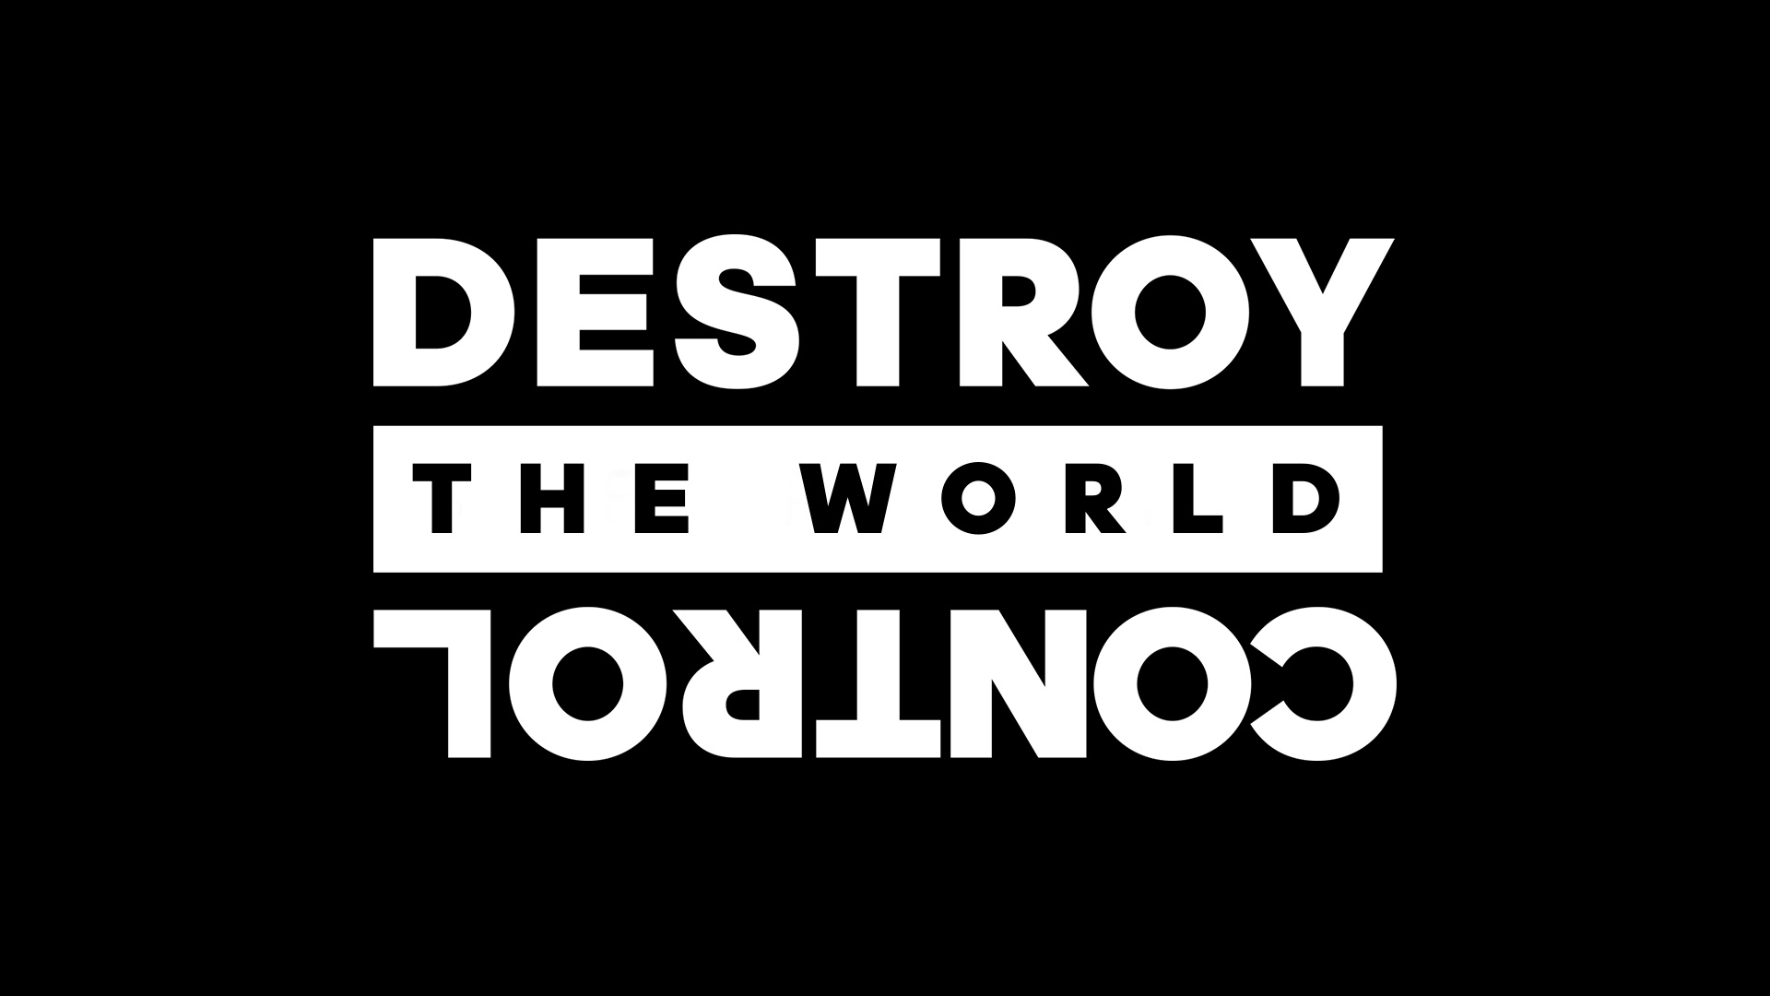

Herzogenaurach, 20 de agosto de 2015 – El próximo jueves 27 de agosto, los clubes de fútbol más grandes del mundo aterrizarán en Marsella, Francia, mientras la ciudad se convierte en sede para un evento épico del fútbol. Por primera vez, seis liderantes dinastías del fútbol europeo: Manchester United, Real Madrid, AC Milan, Bayern Munich, Chelsea FC y Juventus se unirán para un torneo como nigún otro.

Los clubes, que entre ellos han ganado 28 trofeos de la UEFA Champions League, cada uno traerá a dos de sus mejores jugadores para juzgar en la Final Mundial del evento 2 v 2 #MARCALADIFERENCIA. Arrancando en la sede urbana de fútbol de adidas Football, The Base Berlin, en junio, Mesut Özil, Ander Herrera y Zinedine Zidane empezaron la búsqueda por los mejores “creadores de jugadas” y “cambiadores del juego”. Desde entonces, torneos locales #MARCALADIFERENCIA han surgido en más de 30 ciudades alrededor del mundo – Nueva York, Londres, París, Shanghái, Tokio, Los Ángeles, Hong Kong y muchos más – llevando la reolución del fútbol ACE y X a los chicos en todos lados.

Con el evento de Marsella tomando lugar el mismo día que la selección de la etapa de grupos de la UEFA Champions League 2015/16, el evento oficialmente exhibirá los kits terceros adidas de cada uno de los seis clubes, y revelará el Balón Oficial de la Final 2015 de la UEFA Champions League, a ser usada en la etapa de grupos de la UEFA Champions League 2015/16. Más detalles entorno al evento serán lanzados la próxima semana mientras la emoción se va acercando.

Para enterarte de más sobre los productos adidas, favor visita www.adidas.com/bethedifference o ve a facebook.com/adidasfootball o sigue a @adidasfootball #BETHEDIFFERENCE en Twitter o Instagram para unirte a la conversación.

- FIN -

Para más información de medios, visita http://news.adidas.com/GLOBAL/PERFORMANCE/FOOTBALL o contacta a:

Robert Hughes  Managing Editor – Herzo Newsroom  Email: robert.hughes@adidas.com  Tel: +49/9132/84-6856 | Alan McGarrie  adidas Senior Global Football PR Manager  Email: alan.mcgarrie@adidas.com  Tel: +49/9132/84-4686
Notas a los editores:
Sobre adidas Football
adidas es el líder global en futbol. Es el principal auspiciador de los torneos más importantes de futbol en el mundo tales como la Copa Mundial de la FIFA™, la Copa de Confederaciones FIFA, la UEFA Champions League, la UEFA Europa League y la UEFA European Championships. adidas, a su vez patrocina a alguno de los clubes más reconocidos del mundo incluyendo al Manchester United, Real Madrid, FC Bayern Múnich, Juventus, Chelsea y AC Milan. Algunos de los mejores jugadores también están en las listas de adidas con individuos de clase mundial como Leo Messi, Gareth Bale, Thomas Müller, Luis Suárez, James Rodríguez, Diego Costa y Mesut Özil.

